
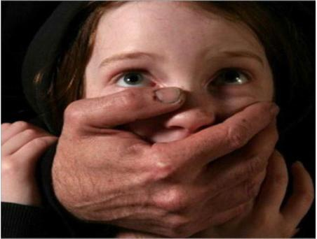
Памятка для родителей по профилактике
преступлений против половой
неприкосновенности несовершеннолетних
Уважаемые родители!
Эта памятка предназначена для Вас, т.к. Вы - самый близкий для ребенка человек, который

может помочь предотвратить насилие и посягательства на половую неприкосновенность детей и подростков. Избежать насилия можно, но для этого помогите ребенку усвоить
«Правило пяти «нельзя»:

- Нельзя разговаривать с незнакомцами
на улице и впускать их в дом.
- Нельзя заходить с ними вместе в подъезд и лифт. 3. Нельзя садиться в чужую машину.
- Нельзя принимать от незнакомых людей подарки и соглашаться на их предложение пойти к ним домой или еще куда-либо.
- Нельзя задерживаться на улице одному, особенно с наступлением темноты.

Научите ребенка всегда

отвечать «Нет!»
  - Если ему предлагают зайти в гости или подвезти до дома, пусть даже это соседи.

  - Если за ним в школу или детский сад пришел посторонний, а родители не предупреждали его об этом заранее.

  - Если в отсутствие родителей пришел незнакомый (малознакомый) человек и просит впустить его в квартиру.

  - Если незнакомец угощает чем-нибудь с
целью познакомиться и
провести с тобой время.


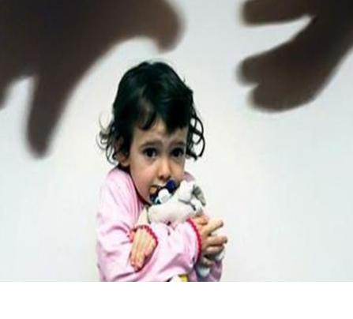

Как понять, что ребенок или подросток подвергался сексуальному насилию?
    - Вялость, апатия, пренебрежение к своему внешнему виду;

    - Постоянное чувство одиночества, бесполезности, грусти,
общее снижение настроения;

    - Уход от контактов, изоляция от друзей и близких или поиск
контакта с целью найти сочувствие и понимание;

    - Отсутствие целей и планов на будущее; Чувство мотивированной или немотивированной тревожности, страха, отчаяния;

    - Пессимистическая оценка своих достижений; -
Неуверенность в себе, снижение самооценки.
    - Проблемы со сном, кошмары, страх перед засыпанием.
    - Головные боли, боли в желудке, соматические симптомы.

    - Постоянная тревога по поводу возможной опасности или беспокойство по поводу безопасности любимых людей.

    - Нежелание общения и неучастие в играх и любимых занятиях.

Признаки, связанные со здоровьем: повреждения генитальной, анальной областей, в том числе
нарушение целостности девственной плевы;
следы спермы на одежде, коже, в области половых органов, бедер; наличие заболевания,
передающегося половым путем, энурез, беременность.
Что мы можете сделать, чтоб обезопасить своих детей.
  - Не оставляйте на улице маленького ребенка без присмотра.
Если ваши дети школьного возраста, пусть они всегда
сообщают, где и с кем проводят время.

  - Объясните ребенку правила поведения, когда он остается один
на улице либо дома.

  - Расскажите ребёнку, сто если у него появилось хотя бы малейшее сомнение в человеке, который находится рядом, или его что-то насторожило, то лучше отойти от него, либо остановиться и пропустить этого человека вперед.

  - Необходимо знать, какие передачи ребенок смотрит по телевизору, на какие сайты в Интернете чаще всего заходит, для того чтобы исключить возможность общения Вашего ребенка с педофилом через Интернет. Обязательно контролировать время, которое ребенок проводит в Интернете, будьте в курсе, с кем Ваш ребенок контактирует в сети.

  - Предложите ребенку возвращаться с уроков, из кружков и секций в компании одноклассников, если нет возможности встречать его лично.

  - Постройте с ребенком теплые, доверительные отношения. Часто в беду попадают именно те дети, которым дома не хватает любви, ласки и понимания.

